Инструкция по эксплуатации Информационной Системы «Театр»

Сборка программы и выпуск релиза
Для сборки программы необходимо в программе QT Creator открыть проект через файл progect2.pro. Откроется проект системы со всеми исходными файлами. Слева снизу будет иконка монитора, при нажатии на неё нужно выбрать необходимый вид сборки: Выпуск, Отладка, Профилирование. Что бы собрать проект в выбранном режиме нужно слева внизу нажать на иконку молотка и рядом с папкой проекта появится папка собранного проекта.
Для сборки выпуска программы необходимо собрать проект в режиме «Выпуск». Далее перейти в папку build-Libary-Desktop_Qt_5_15_1_MinGW_64_bit-Release\release и запустить файл progect2.exe. Вам выдаст ошибки об отсутсвии необходимых файлов. Все эти файлы необходимо скопировать из папки, куда был установлен QT: ...\QT\5.15.1\mingw81_64\bin. Дальше необходимо из папки ...\QT\Tools\QTCreator\bin скопировать файл qt.conf в папку с релизом. Из папки ...\QT\5.15.1\mingw81_64 нужно скопировать папку plugins.

Инструкция по настройке и использованию программы
Первый запуск должен совершить администратор что бы настроить программу. При первом запуске нужно использовать стандартную запись логин: admin228 пароль: 228. При заполнении таблицы администратор должен соблюдать правила ввода. Примеры по заполнению таблицы ниже на рисунках.

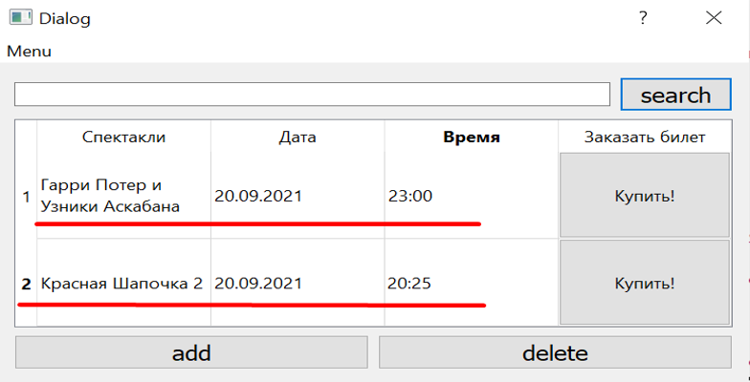
Рисунок 1 – Пример заполнения “Афиша”

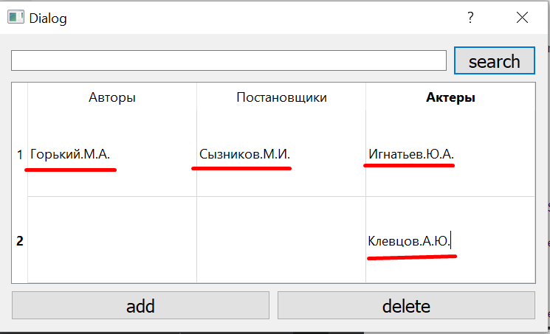
Рисунок 2 – Пример заполнения “Организационная группа”

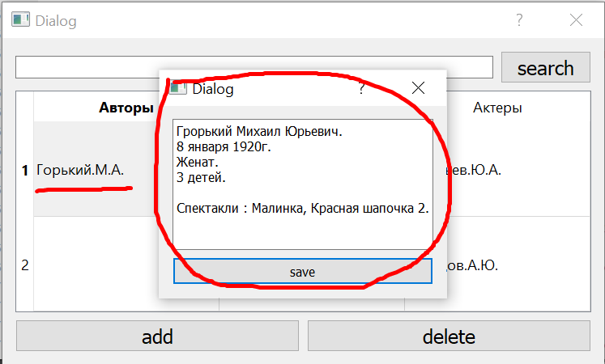
Рисунок 3 – Пример заполнения “Пресона”

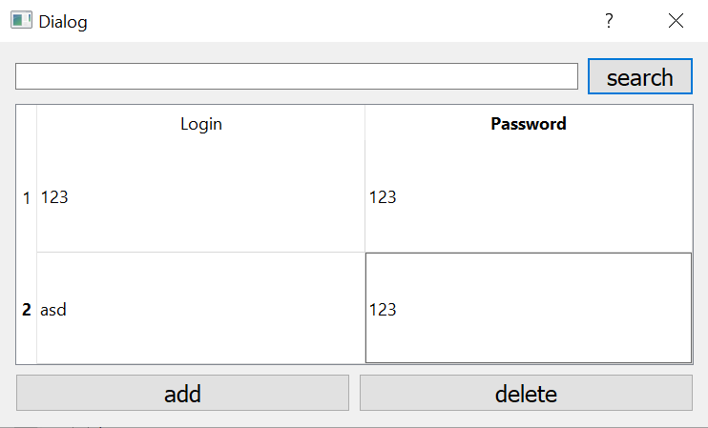
Рисунок 4 – Пример заполнения “Кассиры”

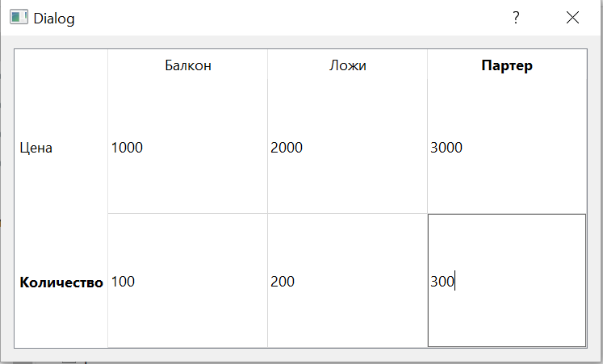
Рисунок1 – Пример заполнения “Билеты ”

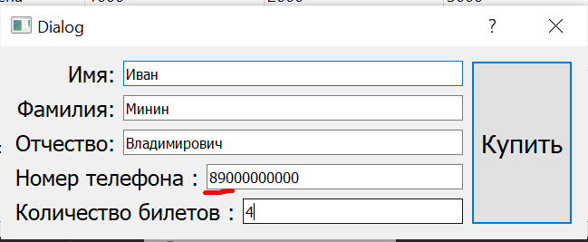
Рисунок1 – Пример заполнения “Заказ билета”

